НАЦІОНАЛЬНИЙ ТЕХНІЧНИЙ УНІВЕРСИТЕТ УКРАЇНИ

«КИЇВСЬКИЙ ПОЛІТЕХНІЧНИЙ ІНСТИТУТ

ІМЕНІ ІГОРЯ СІКОРСЬКОГО»

Факультет прикладної математики

Кафедра прикладної математики

Звіт

з лабораторної роботи №1

з дисципліни «Бази даних та інформаційні системи

на тему

«Прибирання офісів»

|  |  |
| --- | --- |
| Виконала: | Перевірив: |
| студентка групи КМ-32 | Старший викладач |
| Арсенич О.М. | Терещенко І.О. |
|  |  |
|  |  |
|  |  |

Київ — 2016

ЗМІСТ

ВСТУП 3

1 ТЕХНІЧНЕ ЗАВДАННЯ НА ФУНКЦІОНАЛЬНІ МОЖЛИВОСТІ 4

2 ОСНОВНА ЧАСТИНА 6

2.1 Опис бізнес – процесу 6

2.2 Формати та класи даних 8

ВИСНОВКИ 12

ДОДАТКИ 13

# ВСТУП

Мета лабораторної роботи полягає в навчанні розв’язувати типові задачі:

1. аналіз предметної області та її формалізація під час створення інформаційних систем;
2. побудова інтерфейсу та реалізація клієнт-серверних аплікацій.

На першому етапі лабораторної роботи необхідно побудувати екранні форми графічного інтерфейсу користувача для підпроцесів головного бізнес-процесу розроблюваної інформаційної системи. Для побудованого інтерфейсу потрібно реалізувати функціонал для уведення даних та опрацювання помилок.

Проектування графічної оболонки інформаційної підсистеми має на меті надання користувачеві зручних механізмів керування системою, оперативного повідомлення про помилкові дії, а також загального супроводу користувача в експлуатації системи.

В даній роботі проводиться аналіз технічного завдання та дослідження основного бізнес-процесу системи, на підставі якого будуються компоненти графічного інтерфейсу користувача.

Найбільш суттєвим при проектуванні графічного інтерфейсу є з’ясування оптимального, ненадмірного та інтуїтивно зрозумілого набору графічних засобів керування, які б забезпечували повний контроль над програмним засобом, приховуючи від користувача подробиці внутрішньої поведінки виконуваних підпрограм.

# 1 ТЕХНІЧНЕ ЗАВДАННЯ НА ФУНКЦІОНАЛЬНІ МОЖЛИВОСТІ

Головною метою розробки ІС на даному етапі є побудування графічного інтерфейсу для зручного користування додатком.

Мета ІС полягає в побудуванні зручного додатка, який забезпечує замовлення клінінгових послуг в офісах. Необхідно створити систему, яка полегшить життя людини тим, що вона зможе замовляти клінінговий сервіс, при цьому заповнивши лише необхідну заявку.

Отже, основною функцiєю системи є відображення інформації про систему і послуги, які надає система, а саме замовлення клінінгових послуг та їх оплата.

Користувачами даної підсистеми може бути будь – яка людина, не залежно від статусу, роду зайнятості та віку.

Функціональне забезпечення проектованої підсистеми має задовольняти наступним вимогам:

1. система має розрізняти окремі категорії користувачів, для чого  
   повинна бути впроваджена процедура авторизації, яка попереджає усі інші стадії виконання програми;
2. перед отриманням доступу до головних та складних операцій, повинна бути реалізована авторизація кожного користувача, який хоче замовити послугу;
3. якщо користувач не має доступу до авторизації, необхідно реалізувати опцію реєстрації нових користувачів;
4. повинна бути реалізована авторизація користувачів, які хочуть залишати свої побажання співробітникам клінінгових компаній у системі;
5. система повинна надавати змогу переходу між різними пунктами меню;
6. повинна бути реалізовані ролі та можливості, які їм надаються, наприклад, адміністратор може додавати або редагувати інформацію в ІС;
7. система повинна забезпечувати надійність та безпеку користування нею;
8. система повинна забезпечувати правильне опрацювання помилок вводу користувачем;
9. повинна бути можливість редагування власних даних, наприклад, редагування замовлення або інформації з власного облікового запису.

# 2 ОСНОВНА ЧАСТИНА

## 2.1 Опис бізнес – процесу

На рис. 2.1 наведено IDEF3-діаграму головного бізнес-процесу, що реалізується розроблюваною підсистемою.

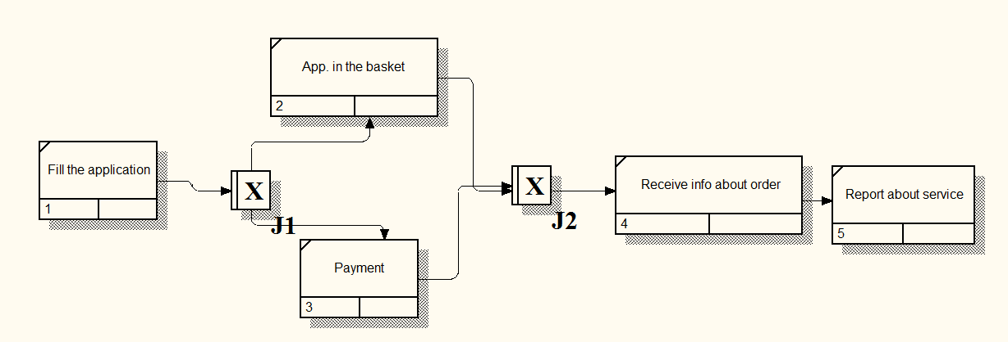

Рисунок 2.1 – Діаграма переходів між під-задачами системи

Опис головного бізнес – процесу включає наступні пункти:

1. Заповнення заявки: перевірка вхідних даних, а також перевірка на заповнення всіх полів заяви. Вхідні дані: текстовий рядок з полем “ФІО” та два випадаючі списки: “Тип прибирання”, “Кількість приміщень”. Вихідні дані: дані, які необхідні для опрацювання замовлення, занесені у відповідні поля.
2. Авторизація користувача: перевірка вхідних даних на наявність у БД користувача з поштовою адресою та паролем. Вхідні дані: поштова адреса та пароль, вихідні дані: статус перевірки на наявність у БД даного користувача.
3. Реєстрація користувача: внесення у БД нового користувача. Вхідні дані: текстовий рядок з полем “ФІО”, поштова адреса та пароль. Вихідні дані: статус підтвердження запису нового користувача в БД.
4. Платіжні операції: оплата замовлення за допомогою переводу грошей між банками. Вхідні дані: номер карточки та пароль. Вхідні дані: результат операції.
5. Занесення замовлення у кошик: збереження всіх замовлень користувача для подальшого редагування.
6. Інформування про замовлення: забезпечення інформування про замовлення користувачеві.

## 2.2 Формати та класи даних

Додатки в кінці даної роботи містять ескізи екранних форм, що супроводжують користувача на тому чи іншому етапі застосування системи.

Основний бізнес-процес реалізований на основі 9 типів екранних форм. Дана iнформацiйна система «Прибирання офісів» є веб - застосунком, тому для організації інтерфейсу були обрані мови розмітки HTML, CSS, а методи, які перевіряють правильність вводу даних в форми були написані на мові програмування JavaScript, в подальшому для роботи з сервером буде використовуватись мова програмування Java.

Головна задача інформаційної системи «Прибирання офісів» полягає в організації замовлень клінінгових послуг в залежності від типу прибирання та кількості приміщень.

Для користування системою необхідно відкрити браузер та ввести в url-рядок адресу розташування в мережі сайту інформаційної системи.

На головній сторінці інформаційної системи користувач може побачити форму для заповнення заявки, меню та опис сервісу, який надає клінінгова компанія.

Після правильного заповнення заявки для подальшої оплати замовлення користувачу необхідно авторизуватись.

Авторизацiя - процес, який дозволяє користувачу увiйти до системи пiсля того, як вiн зареєструвався. Якщо користувач ще не зареєстрований, у нього є можливість це зробити, заповнивши необхідні поля.

Для того, щоб авторизуватись, користувачеві необхідно ввести логін та пароль, який він вводив під час реєстрації. Якщо дані, які введені у форму для авторизації невірні, користувач буде проінформований про помилку. На даному етапі реалізований тестовий випадок : якщо користувач вводить наступні дані : mail = [admin@gmail.com](mailto:admin@gmail.com), password = “12345”, виконання операції пройде успішно, виведеться повідомлення, що даний користувач зареєстрований. Якщо введені дані не співпадають з вищезазначеними, ІС повідомить, що користувача з даною поштовою адресою не існує. На даному етапі організована перевірка на пусте уведення(таблиця 2.2.1).

Реєстрація – процес, який забезпечує збереження нового користувача в БД інформаційної системи. Для того, щоб зареєструватись, користувачу необхідно заповнити поля: “ФІО”, поштова адреса та пароль. На даному етапі організована перевірка на пусте уведення, неправильний формат поля “ФІО” та поштової адреси, а також існує обмеження для паролю – його довжина не повинна перевищувати 15 символів. Якщо реєстрація пройшла успішно користувач буде проінформований(таблиця 2.2.2).

Для подання заявки на надання послуги користувачеві необхідно заповнити поля. Якщо виникла помилка користувачеві буде показане повідомлення, у іншому випадку користувач буде проінформований про успішне подання заявки(таблиця 2.2.3).

Таблиця 2.2.1 – Авторизація

|  |  |  |  |
| --- | --- | --- | --- |
| № з/п | Код | Назва | Призначення |
| 1 | ' email' | email | Поле для введення логіну |
| 2 | 'password' | password | Поле для введення паролю |
| 3 | 'submit' | Увійти | Кнопка для входу в систему |

Таблиця 2.2.2 – Реєстрація

|  |  |  |  |
| --- | --- | --- | --- |
| № з/п | Код | Назва | Призначення |
| 1 | 'text' | Введіть ім’я | Поле для введення ім’я |
| 2 | 'email' | Введіть поштову адресу | Поле для введення поштової адреси |
| 3 | 'password' | Введіть пароль | Поле для введення паролю |
| 4 | 'submit' | Зареєструватись | Кнопка, що зберігає дані про зареєстровану особу | |

Таблиця 2.2.3 – Заявка

|  |  |  |  |
| --- | --- | --- | --- |
| № з/п | Код | Назва | Призначення |
| 1 | 'text' | Ім’я | Поле для введення ім’я |
| 2 | ' select1' | Тип прибирання | Випливаючий список з типами прибирання |
| 3 | ' select2' | Кількість приміщень | Випливаючий список з кількістю приміщень |
| 4 | ‘submit’ | Замовити | Кнопка, що відповідає за замовлення послуги |

Для коректної роботи інформаційної системи були організовані перевірки для кожного поля форми. Наприклад, перевірку форми для авторизації та реєстрації організовують методи наведені у таблиці 2.2.4. Перевірку форми для заповнення заяви організовують методи наведені у таблиці 2.2.5.

Таблиця 2.2.4 – Авторизація

|  |  |  |
| --- | --- | --- |
| № з/п | Назва методу | Призначення |
| 1 | isMail() | Перевірка на загальну правильність |
| 2 | isEmpty() | Перевірка на пусте уведення |
| 3 | isLog() | Перевірка авторизованості користувача |

Таблиця 2.2.5 – Заповнення заявки

|  |  |  |
| --- | --- | --- |
| № з/п | Назва методу | Призначення |
| 1 | isVal() | Перевірка на пусте уведення для випадаючого списку |
| 2 | isEmpty() | Перевірка на пусте уведення |
| 3 | isName() | Перевірка правильності уведення імені |

Адміністратор інформаційної системи має власні права, наприклад, у нього є можливість додавати нову інформацію та дані. Також у адміністратора повинен бути власний кабінет, де можливо побачити кількість заявок, які ще не перевірені та не оброблені. В майбутньому для системи може бути реалізована функція “Залишити відгук”, обов’язки адміністратора будуть полягати в перевірці коментарів чи відгуків та їх публікації в інформаційній системі.

# ВИСНОВКИ

На даному етапі курсової роботи було написано технічне завдання на функціональні можливості інформаційної системи для користувача. Побудовані екранні форми графічного інтерфейсу для підпроцесів головного бізнес – процесу розроблюваної системи. Для побудованого інтерфейсу був реалізований функціонал для уведення даних та опрацювання помилок.

Для основного бізнес – процесу була описана діаграма IDEF3 та вказані вхідні та результуючі дані для кожного підпроцесу.

Для кожної форми організована перевірка на уведення даних, наприклад, пусте уведення або невірний формат даних. Кожна перевірка виконується за допомогою методів, які опрацьовують дані та повертають успішні, чи навпаки, неуспішні результати.

Отриманий інтерфейс можна вважати основою, яку можна використовувати для подальшого проектування інформаційної системи, під’єднання серверної частини та взаємодії з базою даних.

# ДОДАТКИ

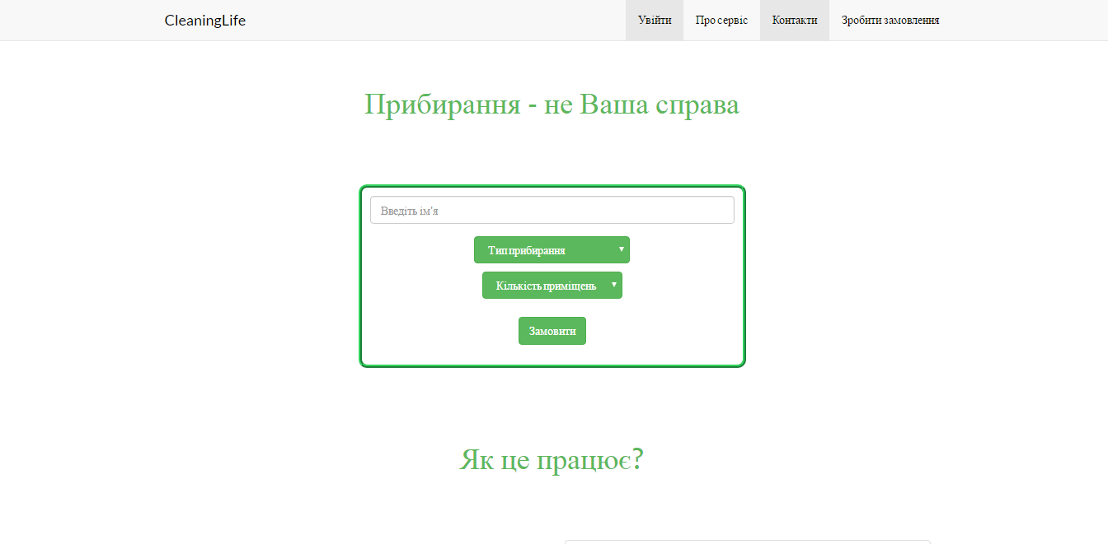

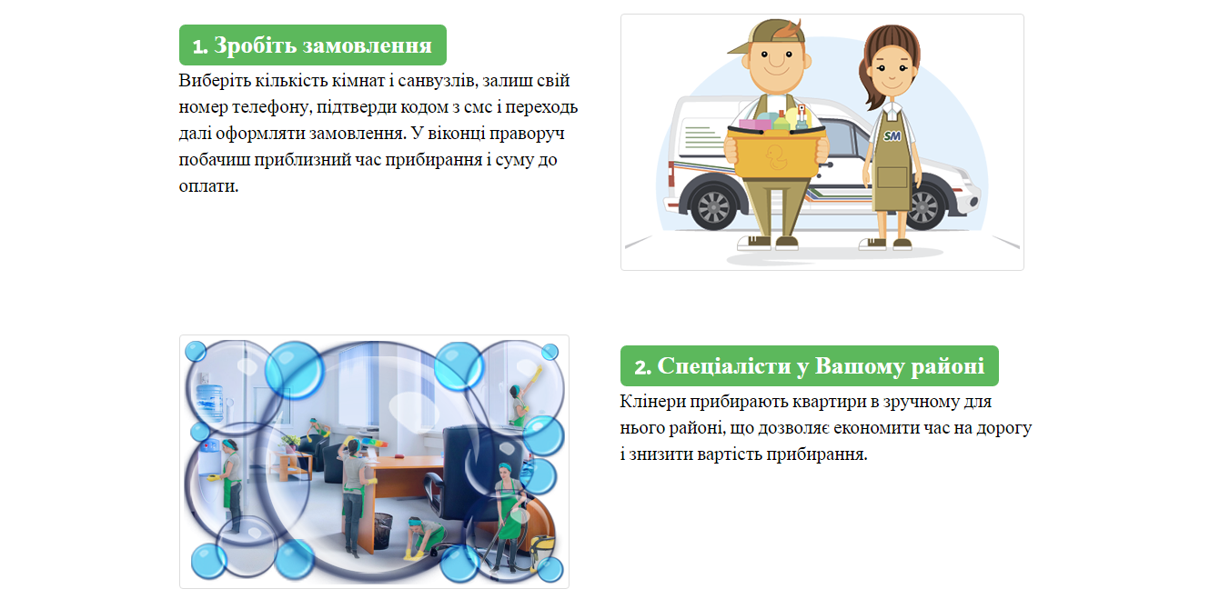

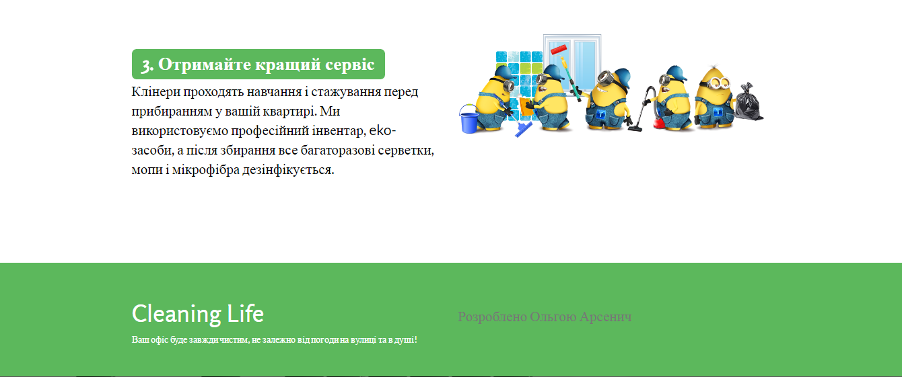

Рисунок 1 – Головна сторінка сайту

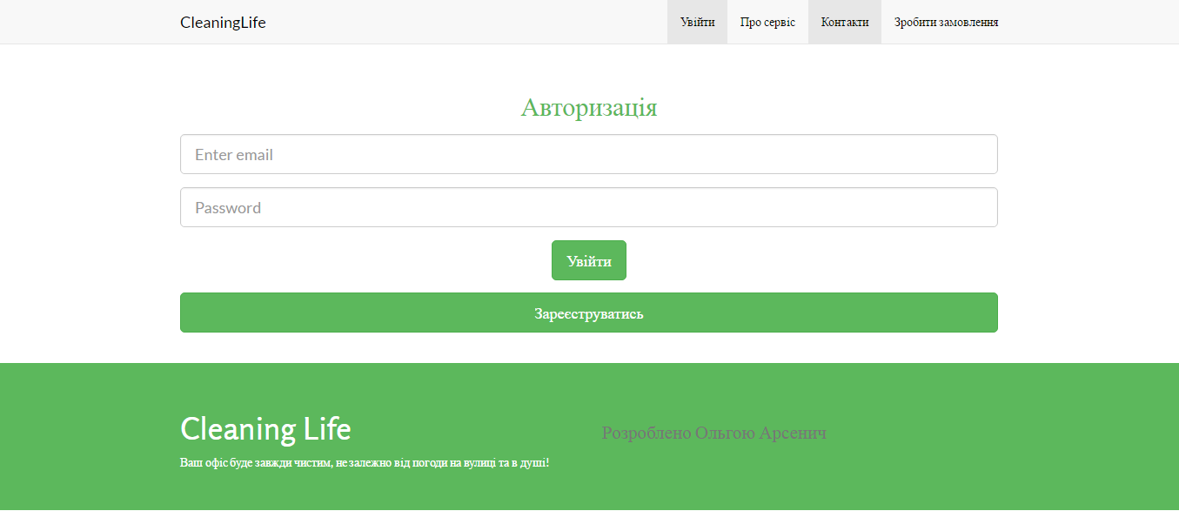

Рисунок 2 – Авторизація користувачів

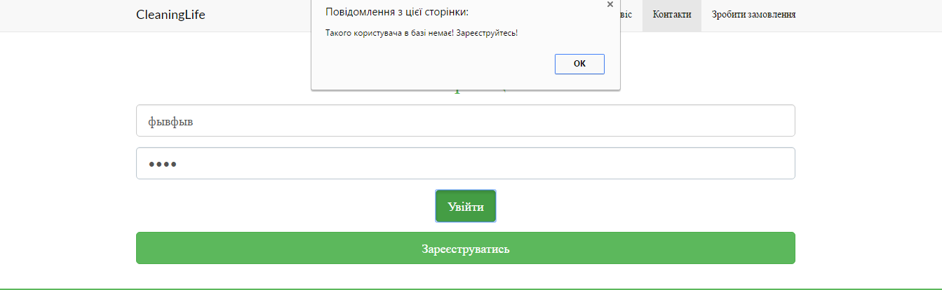

Рисунок 3 – Реакція на неправильне уведення даних

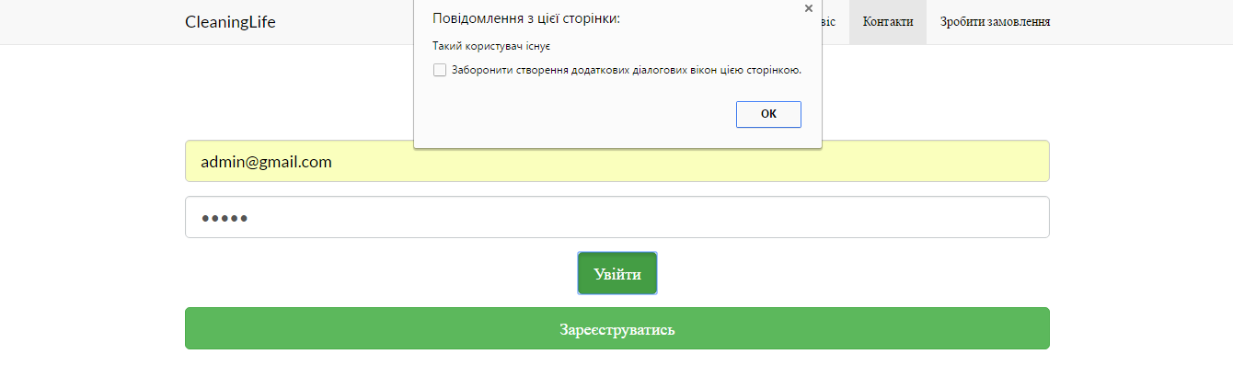

Рисунок 4 – Реакція на правильне уведення даних

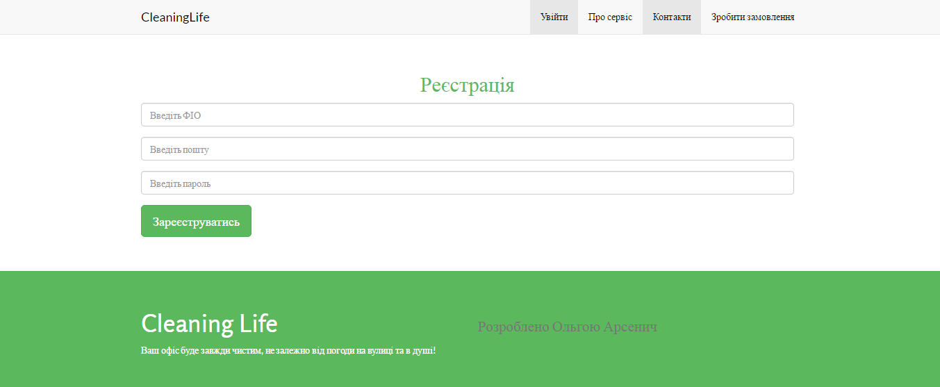

Рисунок 5 – Реєстрація

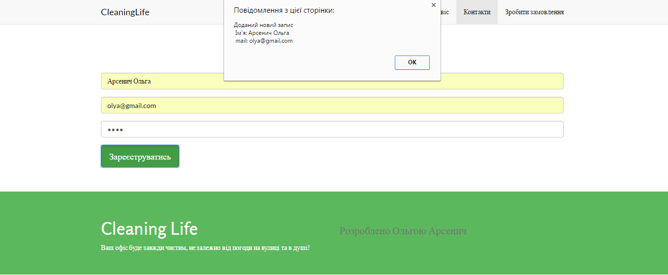

Рисунок 6 – Випадок правильної реєстрації

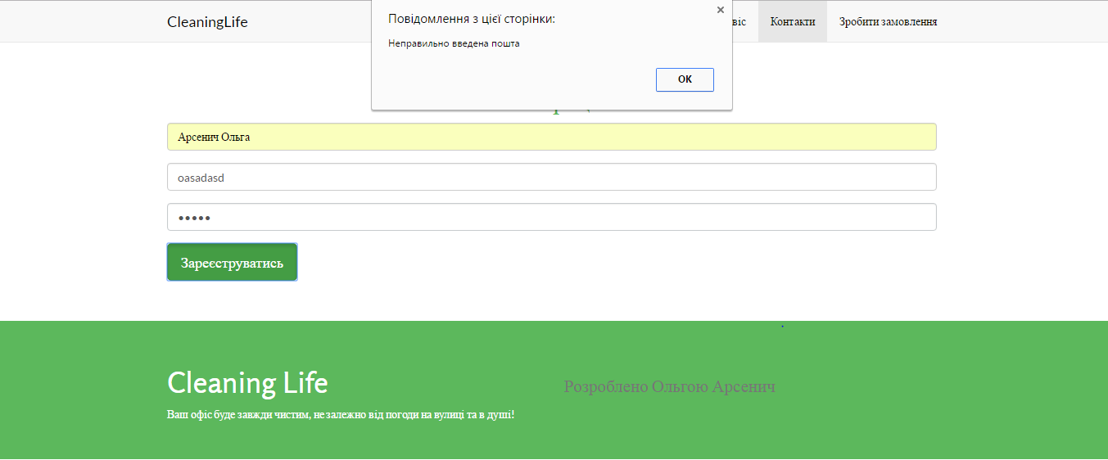

Рисунок 7 – Випадок неправильної реєстрації

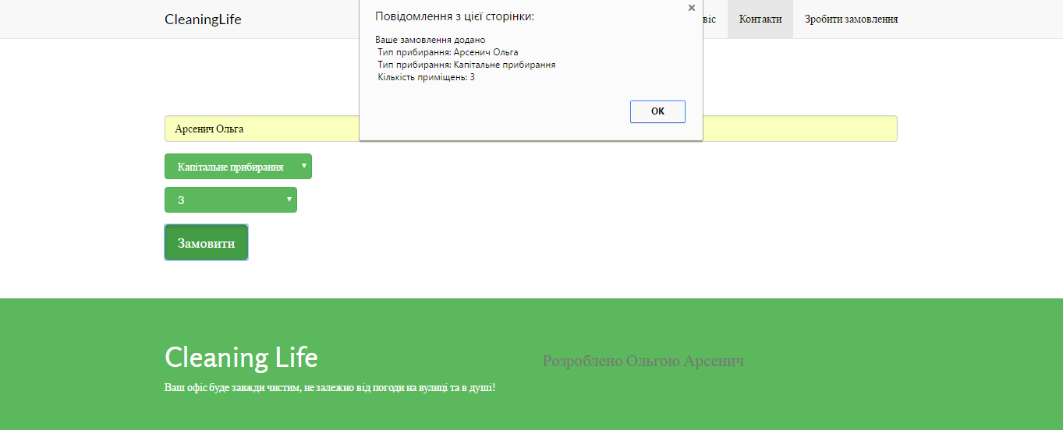

Рисунок 8 – Форма заповнення заявки

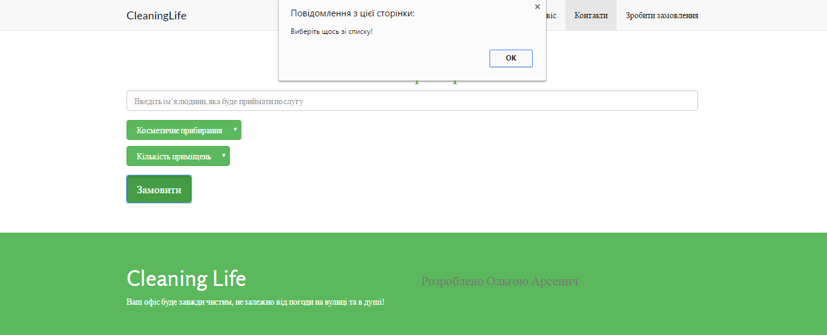

Рисунок 9 – Форма заповнення заявки з помилками